随身wifi哪一款好

随身WiFi哪个好？深度解析各大品牌，助你轻松选择

随着移动互联网的普及，随身WiFi成为许多人的出行必备。面对市场上琳琅满目的随身WiFi产品，如何选择一款适合自己的产品成为了一个难题。本文将为您深度解析各大品牌随身WiFi，助您轻松挑选到心仪的产品。

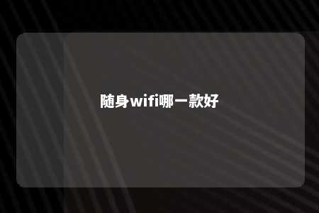

一、格行随身WiFi充电宝款

1. 品牌特点：格行作为物联网行业的老牌企业，被称为随身WiFi界的“海底捞”。
2. 优点：
   1. 1万毫安大电池，超长续航时间；
   2. 国产中兴微芯片，WiFi6信号稳定；
   3. 5年质保，售后服务优质；
   4. 官方承诺限速虚量现金赔付。
3. 缺点：型号款式单一，只有白色简约这一款。

二、中兴随身WiFi MF935

1. 品牌特点：国企代表，科技实力雄厚。
2. 优点：
   1. 价格相对较低；
   2. 搭载中兴自研芯片；
   3. WiFi信号稳定。
3. 缺点：代理商混乱，旗舰店无法保证流量，存在限速虚量的风险。

三、华为随行WiFi 3 Pro

1. 品牌特点：国产之光，产品力强大。
2. 优点：
   1. 自研海思芯片，信号稳定；
   2. 支持最多32人连接；
   3. 商务风格，简约时尚。
3. 缺点：价格较高，WiFi5协议，黑白屏。

四、品速L100 MiFi路由器

1. 品牌特点：上市公司美格智能的消费品牌，实力雄厚。
2. 优点：
   1. 设备小巧精致，只有80g；
   2. 1GB大内存，512MB闪存，运行速度快；
   3. 支持USB充电。
3. 缺点：电池容量小，续航能力差；单核芯片，网速较慢，信号不够稳定。

五、新讯随身WiFi USB款

1. 品牌特点：专注于无线数据终端的品牌，已有十余年发展历程。
2. 优点：
   1. USB款可以直连电脑，也可以提供WiFi信号；
   2. 配送充电仓，方便携带。
3. 缺点：发烫问题严重。

在选择随身WiFi时，需根据自身需求、预算以及产品特点进行综合考虑。以上五大品牌随身WiFi产品各有优缺点，希望能为您提供参考。

文章地址：<https://www.yyzq.team/post/426273.html>